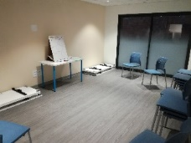
ATELIERS
DE CUISINE THERAPEUTIQUE
******
NOVEMBRE

Vendredi 5 novembre
« Desserts allégés» de 18h15 à 19h30
Animé par Camille Galerne

Samedi 13 novembre
« Préparation d’un plat et d’un dessert équilibré et de saison »
de 10h00 à 11h15
Animé par Dorothée Lauvaux

Vendredi 19 novembre
« Comment intégrer des plaisirs à notre alimentation équilibrée »
de 18h15 à 19h15
Animé par Camille Galerne

Mercredi 24 novembre
Atelier cuisine : Adultes et Enfants
« Préparation d’un plat et d’un dessert équilibré et de saison »
de 14h00 à 15h15
Animé par Dorothée Lauvaux

Les ateliers se dérouleront à la
Maison de Santé de Villemeux s/ Eure

Inscription au 06.87.54.84.22 ou dlauvaux@yahoo.com
Ou 06.35.20.66.96 ou camillegalerne@gmail.com

